**Kühle Köpfe für heiße Tage**

Zehnder Komfort-Lüftungssysteme mit Kühlfunktion als effektive Antwort auf immer extremere Hitzeperioden

**Lahr, Mai 2023. Das Thema Raumkühlung ist in kürzester Zeit zu einer der zentralen Herausforderungen in der modernen Gebäudeklimatisierung geworden. Wenn man sich die Zunahme immer extremerer Temperaturen und Wetterlagen als Resultat der weltweiten Klimaerwärmung vor Augen hält, ist diese Entwicklung auch nicht weiter verwunderlich. Vor diesem Hintergrund bietet der renommierte Raumklimaspezialist Zehnder über eine innovative Leistungserweiterung seiner zentralen Lüftungsgeräte eine äußerst effektive Lösung an: Die Kühleinheit Zehnder ComfoClime Cool temperiert die Raumluft mithilfe einer modulierenden Luft/Luft-Wärmepumpe je nach Bedarf vor. In Kombination mit einem Komfort-Lüftungsgerät der Modellserie Zehnder ComfoAir Q versorgt Zehnder ComfoClime Cool die Bewohner so mit stets angenehm temperierter und gesunder Frischluft.**

Wir alle kennen es aus eigener Erfahrung: Unser Planet wird immer wärmer. Selbst in Mitteleuropa leiden Menschen mittlerweile erheblich unter den Folgen des von uns selbst verursachten Klimawandels. Jede Hitzeperiode bricht dabei neue Rekorde. Nach den Aufzeichnungen des Copernicus Klimawandeldienstes der Europäischen Union war zuletzt der Sommer 2022 der heißeste, den Europa jemals erlebt hat. Raumklimaspezialist Zehnder hat den zunehmenden Bedarf nach einer praktischen und effektiven Kühlung für Innenräume erkannt und mit Zehnder ComfoClime Cool eine intelligente Lösung entwickelt.

Im Zehnder ComfoClime Cool arbeitet eine hochmoderne Luft/Luft-Wärmepumpe mit Inverter-Technologie. Die Kühleinheit ist in zwei Ausführungen verfügbar: Zehnder ComfoClime Cool 24 kann mit den Komfort-Lüftungsgeräten Zehnder ComfoAir Q350 oder Q450 kombiniert werden und ermöglicht die Temperaturregelung und die Entfeuchtung für Zuluftvolumenströme von 200 m³/h bis 400 m³/h bei einer Kühlleistung von bis zu 2,6 kW. Zehnder ComfoClime Cool 36 wiederum erreicht mit dem Komfort-Lüftungsgerät Zehnder ComfoAir Q600 ST eine Volumenstromleistung von bis zu 600 m³/h und eine Kühlleistung von bis zu 4,3 kW. In Verbindung mit dem modernen und effizienten Kältemittel R32 werden maximale Wirkungsgrade erzielt und der Stromverbrauch minimiert.

Die Kühleinheit von Zehnder arbeitet besonders leise, umweltfreundlich und dank intelligentem Algorithmus auch vollkommen eigenständig. Mit Plug & Play-Montage, flexibler Einbringung und einfacher Nachrüstbarkeit sowie smarter Fernwartung entlastet der Raumklimaspezialist zudem den ausführenden Fachhandwerker und macht Zehnder ComfoClime Cool zu einem Gewinn für alle Beteiligten. Neben der Kühlfunktion im Sommer bringt Zehnder ComfoClime Cool die Zuluft übrigens auch im Winter auf eine konstant angenehme Temperatur und sorgt so ganzjährig für optimalen Klimakomfort.

Unter dem Namen „Kühler Kopf für heiße Tage“ lenkt Zehnder im Zuge einer großangelegten Endkundenkampagne besondere Aufmerksamkeit auf das brandaktuelle Thema Kühlung und damit auch auf die Kühleinheit Zehnder ComfoClime Cool. Mehr Infos hierzu gibt es unter <https://climecool.zehnder-systems.de>.

**ENDE**

**Zehnder-Pressestelle:**

**Sage & Schreibe Public Relations GmbH**

Landwehrstraße 61 ▪️ 80336 München ▪️ Deutschland

T +49 89 23 888 98-0 ▪️ www.sage-schreibe.de

Besuchen Sie Zehnder auf

www.zehnder-systems.de

[](https://www.instagram.com/zehnder_lahr)[](https://www.facebook.com/zehndersystems)[](https://www.linkedin.com/company/zehndergroupdeutschlandgmbh)[](https://www.youtube.com/user/zehndersystems)

**Bildlegenden:**

**Zehnder Komfort-Lüftungssysteme mit Kühlfunktion – Die Antwort auf immer extremere Hitzeperioden**

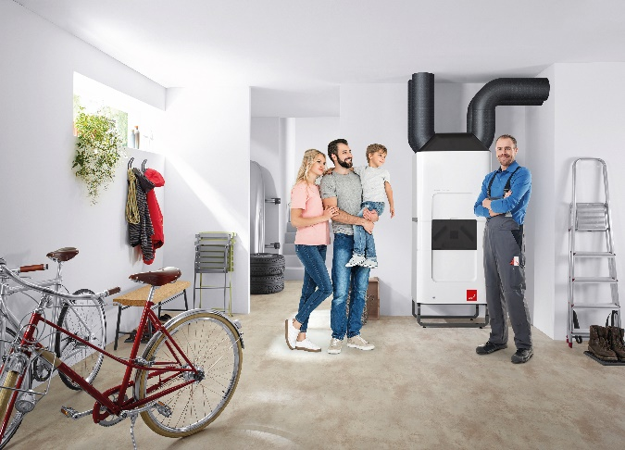**Motiv 1:**

Das Thema Raumkühlung ist zweifelsfrei eine der zentralen Herausforderungen in der modernen Gebäudeklimatisierung. Eine effektive Lösung bei immer extremeren Tempertaturschwankungen bietet Raumklimaspezialist Zehnder mit seiner Kühleinheit Zehnder ComfoClime Cool.

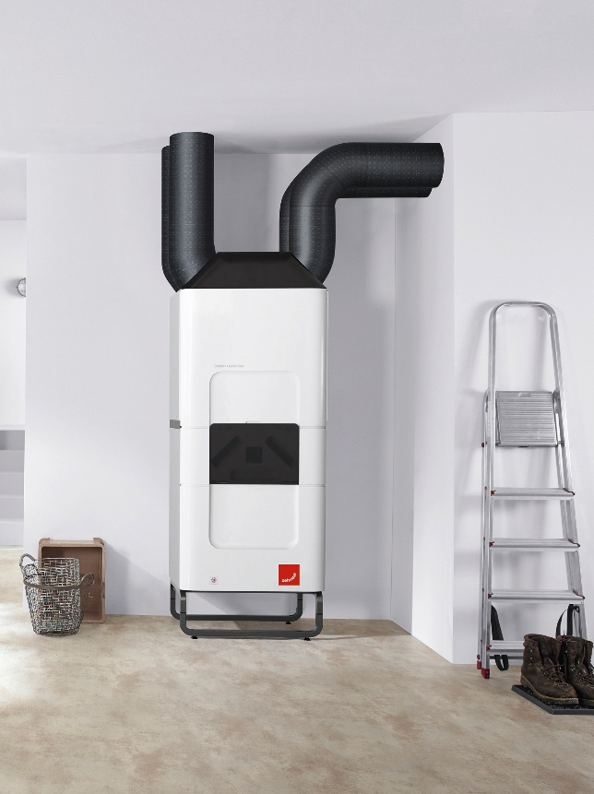**Motiv 2:**

Für vortemperierte und entfeuchtete Luft sowie ein angenehmes Raumklima an heißen Sommertagen ist die Kühleinheit Zehnder ComfoClime Cool als Erweiterung des Komfort-Lüftungsgeräts Zehnder ComfoAir Q die perfekte Lösung.

**Bildquelle**: Zehnder Group Deutschland GmbH, Lahr.

Abdruck honorarfrei bitte unter Quellenangabe.